DBUtils的使用之ResultSetHandler的实现类三

MapHandler和MapListHandler

MapHandler
将一条记录封装到一个Map集合中，Map的key是列名，Map的value就是表中列的记录值。
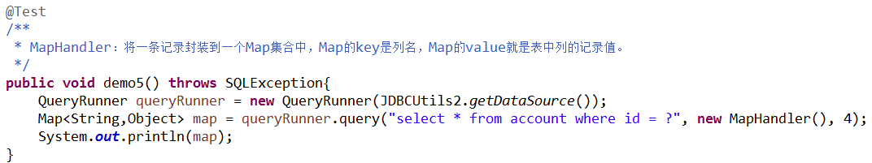

MapListHandler
将多条记录封装到一个装有Map的List集合中。
